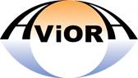

ТЕХНИЧЕСКИЙ ПАСПОРТ ИЗДЕЛИЯ

Алюминиевая армированная клейкая лента «AVIORA» 50мм х 50м

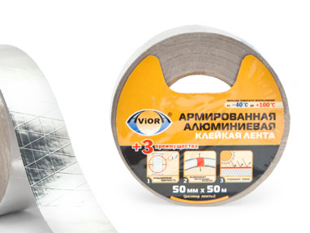
Описание: отличается повышенной влагостойкостью и жаропрочностью, устойчивостью к УФ лучам; обеспечивает превосходную гидро- и пароизоляцию любой поверхности: пластик, металл, дерево. Наружный слой алюминиевой ленты можно окрашивать под цвет кровли, несущих стен, трубопроводов и вентиляционных каналов.

Применение: предназначена для герметизации стыков и технологических швов при монтаже воздуховодов, инженерных коммуникаций, отражающей изоляции, под кровельные конструкции, а также при выполнении ремонтных и восстановительных работ.

Технические характеристики:
Артикул | 302-047
Толщина ленты | 85 мкм
Размер | 50 мм х 50 м
Цвет | металлик
Состав | акрил, сольвент, алюминий, стекловолокно
Диапазон рабочих температур | от -40 ⁰С до +120 ⁰С
Условия хранения | Хранить при температуре от -20 ⁰С до +35 ⁰С
Страна, изготовитель | Китай

